Rakenna oma mobiilirobotti

Kasausohje

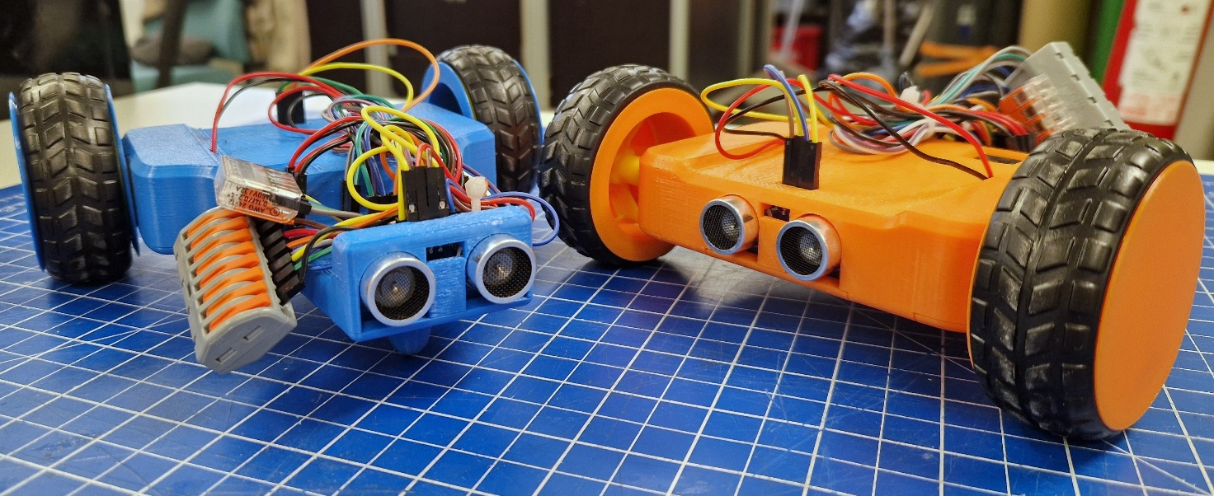
Sisällys
Johdanto 3
Tarvikkeet 4
Tietoa komponenteista 5
ESP8266 D1 mini 5
MP1584EN 5
L298N mini + 470 µF 5
HC-SR04 5
Moottorit 6
Vipuliittimet 6
AA-paristot 6
Hyppykaapelit 6
Kasausprosessi 7
1. Koodin asennus 7
2. Komponenttien asentaminen runkoon 7
4. Kommunikaatiojohtojen kytkeminen 8
5. Testaus 9
6. Viimeistely 10
Lisähuomioita 10
Kytkentäkaavio 11

Johdanto
Tervetuloa kasaamaan omaa mobiilirobottia!
Rakennettava mobiilirobotti ei jätä sinua kylmäksi, sillä sen ohjaus onnistuu omalla mobiililaitteellasi. Tämän lisäksi robotti sisältää yksinkertaisen törmäyksenestojärjestelmän.
Rakennettuasi robotin ymmärrät perusteet toimilaitteiden ja antureiden muodostamasta sulautetusta järjestelmästä! Samaa toimilaitteiden ja antureiden yhteyspeliä hyödyntävät myös muut robotit.
Tämä ohje aloittaa opastuksen luettelemalla tarvittavat komponentit ja antamalla lisätietoa komponenteista. Tämän jälkeen kasausprosessi käydään läpi yksityiskohtaisesti. Lopusta löydät vielä yksinkertaistetun kytkentäkaavion.
Oheisesta QR-koodista tai linkistä löydät videon kasausprosessista.
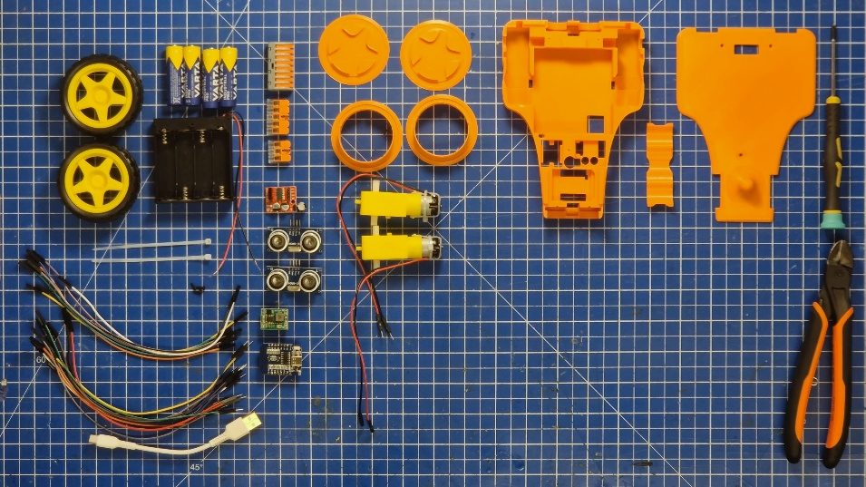

https://youtu.be/AeR3-ane96E

Lisäksi oheisesta QR-koodista tai linkistä pääset robotin projektisivuille, josta löydät kaikki projektiin liittyvät tiedostot mukaan lukien myös tämän ohjeen!

https://github.com/aapokek/Rakenna-oma-mobiilirobotti

Tarvikkeet
Oheisesta taulukosta näet robotin rakentamiseen tarvittavat komponentit ja työkalut. Taulukko on jaoteltu 3D-tulostettaviin osiin, komponentteihin ja työkaluihin. 3D-tulostettavien osien tiedostot löydät projektikansiosta (Rakenna-oma-mobiilirobotti/3D-mallit/). Jos haluat tulostaa osia itse, hyödynnä siihen STL tai STEP tiedostoja. Lue halutessasi lisää komponenteista ja niiden käyttötarkoituksista seuraavasta kappaleesta!

Tietoa komponenteista

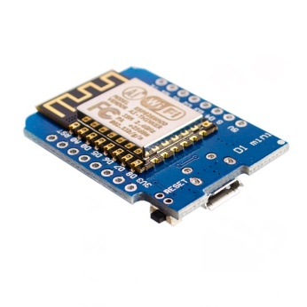
ESP8266 D1 mini
ESP8266 D1 mini toimii robotin aivoina. Siihen ladataan ohjelmisto, jolla älypuhelimen ohjaussignaali muutetaan moottoreiden liikkeeksi. Lisäksi se lukee etäisyystietoja HC-SR04 etäisyysantureilta ja pysäyttää liikkeen havaitessa esteen riittävän lähellä. L298N mini moottorinohjain ja HC-SR04-anturit liitetään ESP8266 D1 minin sivussa oleviin nimettyihin liitinpinneihin.

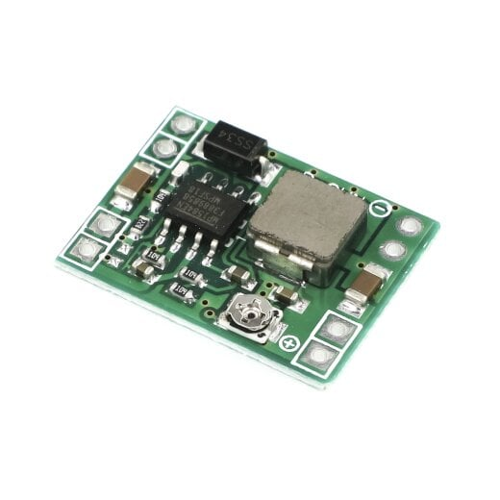
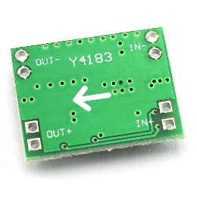
MP1584EN
MP1584EN on jännitteen muuntaja, joka muuntaa ja tasaa AA paristoilta tulevan 6 V jännitteen 3.3 volttiin. Tämä 3.3 V jännite syötetään ESP8266 D1 minille ja HC-SR04-antureille. Huomioithan komponentin takana olevan muunnoksen suuntanuolen. Voit liittää virtajohdon kumpaan tahansa vierekkäin olevaan pinniin.

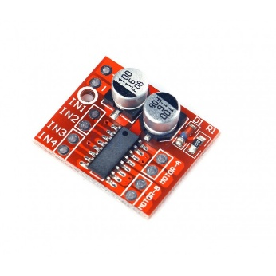
L298N mini + 470 µF
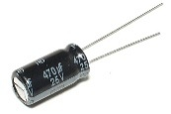
L298N mini ohjaa robotin moottoreita ESP8266 D1 minin
lähettämien signaalien mukaisesti. L298N minissä on 10
liitäntäpinniä. Komponentti saa virran suoraan paristolta +/-
pinneihin. Itse moottorit kiinnittyvät MOTOR-A ja MOTOR-B pinneihin. Vaihtamalla moottoripinnien kytkentä päikseen, moottorien pyörintäsuunta vaihtuu. Moottoreiden ohjaus
tapahtuu IN1, IN2, IN3 ja IN4 pinneillä, jotka kytketään
ESP8266 D1 miniin. Pinnit IN1 ja IN2 ohjaavat moottoria A ja IN3 ja IN4 moottoria B seuraavan taulukon mukaisesti:
Moottorin tila | IN1/IN3 | IN2/IN4
Eteenpäin | PWM | 0 V
Taaksepäin | 0 V | PWM
Valmiustila | 0 V | 0 V
Jarrutus | 3.3 V | 3.3 V
Taulukossa esiintyvän PWM:n (Pulse Width Modulation) avulla säädellään moottoreiden pyörimisnopeuksia. L298N minin virtapinneihin on juotettu 470 µF kondensaattori tasaamaan moottoreiden mahdollisia virtapiikkejä ja parantamaan moottoreiden suorituskykyä.

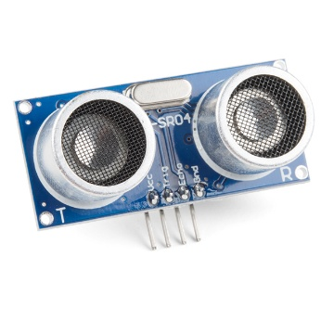
HC-SR04
HC-SR04 on ihmisen kuuloalueen ulkopuolisilla ultraäänipulssein toimiva etäisyysanturi. Sen toiminta perustuu esteen aiheuttamaan kaikuun. Anturi lähettää lyhyitä ultraäänipulsseja ja kuuntelee samaisten pulssien kaikuja. Anturi pystyy havaitsemaan esteen jopa 4 metrin päästä. HC-SR04:n 4 pinniä ovat VCC, GND, Trig ja Echo. Virta syötetään pinneihin VCC ja GND. Trig-pinniä hyödynnetään pulssin lähetykseen. Kaiun kuullessa anturi lähettää signaalin Echo-pinniin, joka rekisteröidään ESP8266:lla. Robotissa kyseisiä antureita käytetään törmäysten estoon eteenpäin tai taaksepäin liikkuessa. ESP8266 D1 mini laskee etäisyyden esteestä pulssin lähetyksen ja vastaanoton aikaerosta. Valmiissa koodissa robotti on asetettu pysähtymään asetetun nopeuden mukaan 20–50 cm etäisyydellä esteestä.

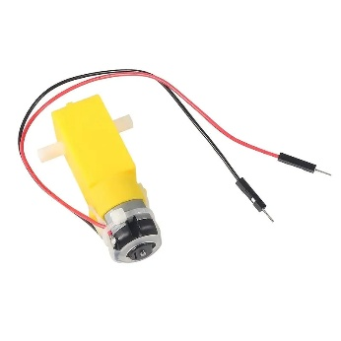
Moottorit
Robottia liikuttaa pienet 1:48 vaihteistolliset moottorit. Keltainen vaihteisto mahdollistaa robotille riittävän väännön liikkumista varten. Itse moottori on vaihteiston toisessa päässä ja sitä ohjataan syöttämällä 3–6 V jännite virtajohtoihin. Moottoreiden ohjauksen suorittaa L298N mini ja moottorin johdot kytketään sen MOTOR-A tai MOTOR-B pinneihin. Moottorin pyörimissuunnan voi vaihtaa yksinkertaisesti vaihtamalla johdot päikseen.

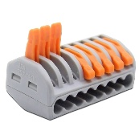
Vipuliittimet
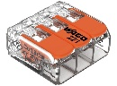
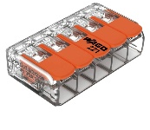
Vipuliittimet ovat helppokäyttöisiä kaapeliliittimiä, joilla voidaan liittää kaksi tai useampi kaapeli yhteen nopeasti ja ilma juottamista. Vipuliittimen toimintaperiaate on yksinkertainen: Ensin vipu avataan, sitten kaapeli työnnetään liittimeen ja lopulta vipu suljetaan. Robotissa käytetään 3-, 5- ja 8-napaisia vipuliittimiä virtajohtojen liittämiseen. Kaikki maajohdot (GND/-) kytketään suurimpaan 8-napaiseen liittimeen. Paristoilta tuleva 6 V jännite jaetaan 3-napaiseen liittimeen ja 3.3 V jännite 5-napaiseen liittimeen.

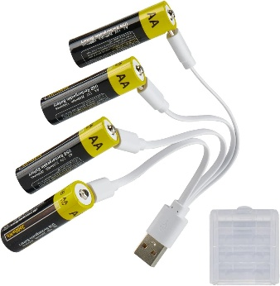
AA-paristot
Robotti saa virtansa neljästä normaalista AA paristosta. Voit halutessasi käyttää myös ladattavia AA-paristoja, mutta niiden tulee olla 1.5 V litiumparistoja (esimerkiksi kuvan kaltaisia). Huomaathan, että normaalit ladattavat AA-paristot ovat usein NiMH-akkukemiallisia ja täten soveltumattomia 1.2 V jännitteellään.

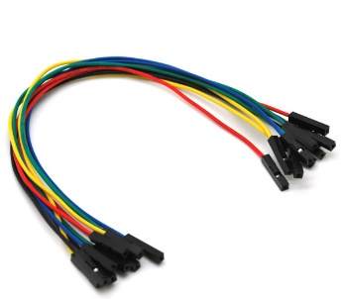
Hyppykaapelit
Komponentit liitetään toisiinsa hyppykaapeleilla, joita on olemassa kolmea eri tyyppiä: 0-0, 0-1 ja 1-1. Hyppykaapelit mahdollistavat nopeiden liitosten tekemisen, sillä liitosta ei tarvitse juottaa. Robottiin käytetään 8 0-0 hyppykaapelia ja 12 0-1 hyppykaapelia.
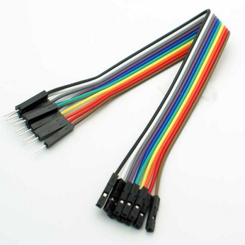

Kasausprosessi
Robotin kasausprosessi on kuusivaiheinen ja siirtyy koodin asentamisen kautta komponenttien kiinnittämiseen ja johtojen vedon kautta testaukseen sekä viimeistelyyn. Tämän ohjeen viimeiseltä sivulta löydät kytkentäkaavion auttamaan kytkentöjen tekoa.

1. Koodin asennus
Kasausprosessi alkaa koodin asentamisella ESP8266 D1 miniin. Anna valmiin koodin riveille 2 ja 3 robotin nimi ja käytettävä salasana.
String robotName = "MunRobotti";
static const char* AP_PASSWORD = "OmaSalasana";
Tulet myöhemmin yhdistämään nimen mukaiseen wifi-verkkoon antamallasi salasanalla. Muokkausten jälkeen voit yhdistää ESP8266 D1 minin USB-kaapelilla tietokoneeseen ja painaa Arduino IDE:n vasemman yläkulman sinistä nuolta. Koodi on ladattu onnistuneesti, kun saat ilmoituksen ”Done uploading”. Tämän jälkeen voit irrottaa USB-kaapelin ja jatkaa seuraavaan vaiheeseen.

2. Komponenttien asentaminen runkoon
Seuraavaksi asennetaan kaikki elektroniikkakomponentit 3D-tulostettuun ylärunkoon.
Työnnä ensin moottoreiden johdot sivussa olevien reikien läpi ja paina moottorit varovasti paikoilleen. Varmista, että johdot suoristuvat eivätkä jää puristuksiin moottorin alle.
Paina seuraavat komponentit niille tulostettuihin loviin:
- ESP8266 D1 mini
- MP1584EN
- L298N mini + 470 µF
- Molemmat HC-SR04-anturit
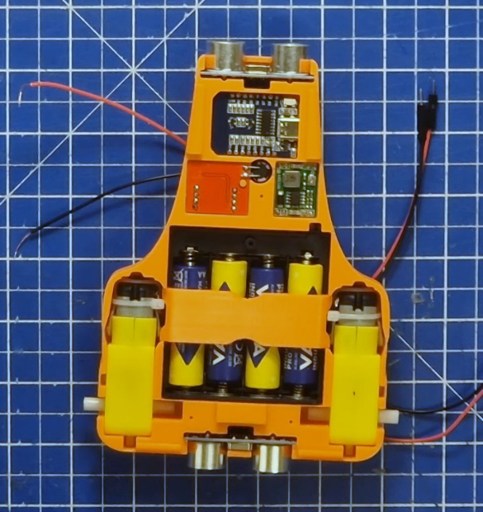
Ota seuraavaksi paristokotelo ja varmista, että sen kytkin on OFF-asennossa välttääksesi oikosulun riskin. Asenna AA-paristot paikoilleen. Reititä paristojen johto pienen loven läpi ja työnnä paristokotelo kohdilleen paristot osoittaen ylöspäin. Tämän jälkeen voit painaa 3D-tulostetun paristopidikkeen paikoilleen. Pidikkeen tehtävänä on varmistaa paristojen pysyminen kotelossa ilman kotelon alkuperäistä kantta. Voit myös käyttää kotelon mukana tullutta kantta, mutta paristojen vaihtaminen on tällöin työläämpää.
Loistavaa työtä! Edellisten vaiheiden jälkeen robottisi tulisi näyttää kutakuinkin oheisen kuvan mukaiselta!
Asenna robotin alarunko robotin pohjaksi. Jätä ruuvien kiinnittäminen viimeistelyvaiheeseen, kunnes robotti on testattu. Käännä robotti ympäri johtojen kytkemistä varten.
3. Virtajohtojen kytkeminen
Tässä vaiheessa kytkemme robotin kaikki virtajohdot. Tämä tarkoittaa kytkentäkaavion kaikkia punaisia ja mustia johtoja. Robotissa on yhteensä 18 virtajohtoa, joista 12 toteutetaan 0-1 hyppykaapeleilla.
Aloita virtajohtojen kytkentä liittämällä moottoreiden virtajohdot L298N minin MOTOR-A ja MOTOR-B pinneihin. Moottorin johtojen kytkeminen toisin päin vaihtaa moottorin pyörimissuunnan. Muista tämä testausvaiheessa, jos joku moottoreista pyörii väärään suuntaan. Kytkentäkaavion kytkentöjen järjestys on todettu toimivaksi.
Loput virtajohdot voit kytkeä haluamassasi järjestyksessä, mutta varmista toteuttavasi seuraavat vaiheet.
Maadoitusjohtojen kytkennät:
- Pariston musta johto (ei hyppykaapeli) → 8-napainen vipuliitin
- ESP8266 D1 mini G → 8-napainen vipuliitin
- MP1584EN IN- → 8-napainen vipuliitin
- MP1584EN OUT- → 8-napainen vipuliitin
- L298N mini - → 8-napainen vipuliitin
- Etummaisen HC-SR04 Gnd → 8-napainen vipuliitin
- Takimmaisen HC-SR04 Gnd → 8-napainen vipuliitin
6 V kytkennät:
- Pariston punainen johto (ei hyppykaapeli) → 3-napainen vipuliitin
- MP1584EN IN+ → 3-napainen vipuliitin
- L298N mini + → 3-napainen vipuliitin
3.3 V kytkennät
- MP1584EN OUT+ → 5-napainen vipuliitin
- ESP8266 D1 mini 3V3 → 5-napainen vipuliitin
- Etummainen HC-SR04 Vcc → 5-napainen vipuliitin
- Takimmainen HC-SR04 Vcc → 5-napainen vipuliitin

4. Kommunikaatiojohtojen kytkeminen
Nyt kun kaikki komponentit saavat virtaa on aika kytkeä kommunikaatiojohdot!
Robotissa on yhteensä 8 kommunikaatiojohtoa, joiden kytkennät toteutetaan 0-0 hyppykaapeleilla. Huomaathan, että jokaisen kommunikaatiojohdon toinen pää on kiinni robotin aivoissa eli ESP8266 D1 minissä.
Tee seuraavat kytkennät:
- L298N mini IN1 → ESP8266 D1
- L298N mini IN2 → ESP8266 D2
- L298N mini IN3 → ESP8266 D6
- L298N mini IN4 → ESP8266 D5
- Etummainen HC-SR04 Trig → ESP8266 D7
- Etummainen HC-SR04 Echo → ESP8266 D8
- Takimmainen HC-SR04 Trig → ESP8266 D0
- Takimmainen HC-SR04 Echo → ESP8266 D3

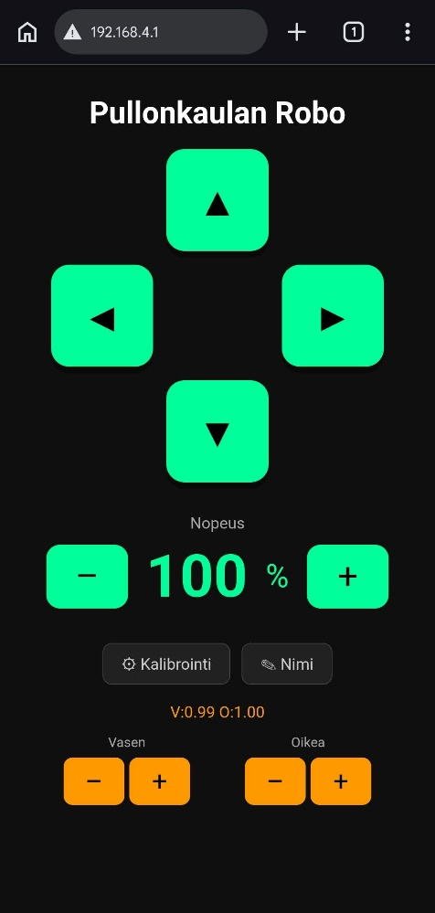
5. Testaus
Tarkastuta tekemäsi kytkennät tapahtuman ohjaajan kanssa ennen testauksen aloittamista!
Nyt robottisi on toimintavalmis ja valmis ensimmäistä testausta varten!
Asenna renkaisiin 3D-tulostetut pöly- ja sisäkapselit, kiinnitä renkaat paikoilleen ja käännä virrat päälle paristokotelon kytkimestä. ESP8266 D1 mini väläyttää käynnistyessään sinistä valoa. Voit tämän jälkeen ottaa älypuhelimesi esiin ja navigoida WIFI-asetuksiin. Etsi täältä robotin nimen mukainen verkko ja yhdistä siihen asettamallasi salasanalla. Yhdistyttyäsi verkkoon puhelin saattaa mennä automaattisesti ohjausnäkymään. Jos mitään ei kuitenkaan tapahdu yhdistämisen jälkeen, avaa puhelimesi verkkoselain ja kirjoita hakukenttään IP-osoite 192.168.4.1. Näytöllesi pitäisi lopulta ilmestyä oheisen kuvan mukainen käyttöliittymä!
Varmista robotin toimivuus painelemalla ohjausnappeja. Jos huomaat jommankumman tai molempien moottoreiden pyörivän epäloogiseen suuntaan, vaihda kyseisen moottorin virtajohtojen paikat päikseen.

6. Viimeistely
Viimeistellään robotti ruuvaamalla robotin pohjaan kolme kiinnitysruuvia. Laitetaan lopuksi johdot nippuun kahdella nippusiteellä. Huomaa rungon kaksi nippusiteiden kiinnityspaikkaa. Voit halutessasi kalibroida robottisi kulkemaan suoraan käyttöliittymän kalibrointivalikosta, jossa voit vähentää jommankumman puolen moottorin pyörimisnopeutta. Voit lisäksi uudelleennimetä robottisi nimivalikosta. Huomaathan, että uudelleennimeämisen jälkeen sinun tulee yhdistää uudella nimellä varustettuun verkkoon asettamallasi salasanalla.
Onnittelut, robottisi on nyt käyttövalmis!
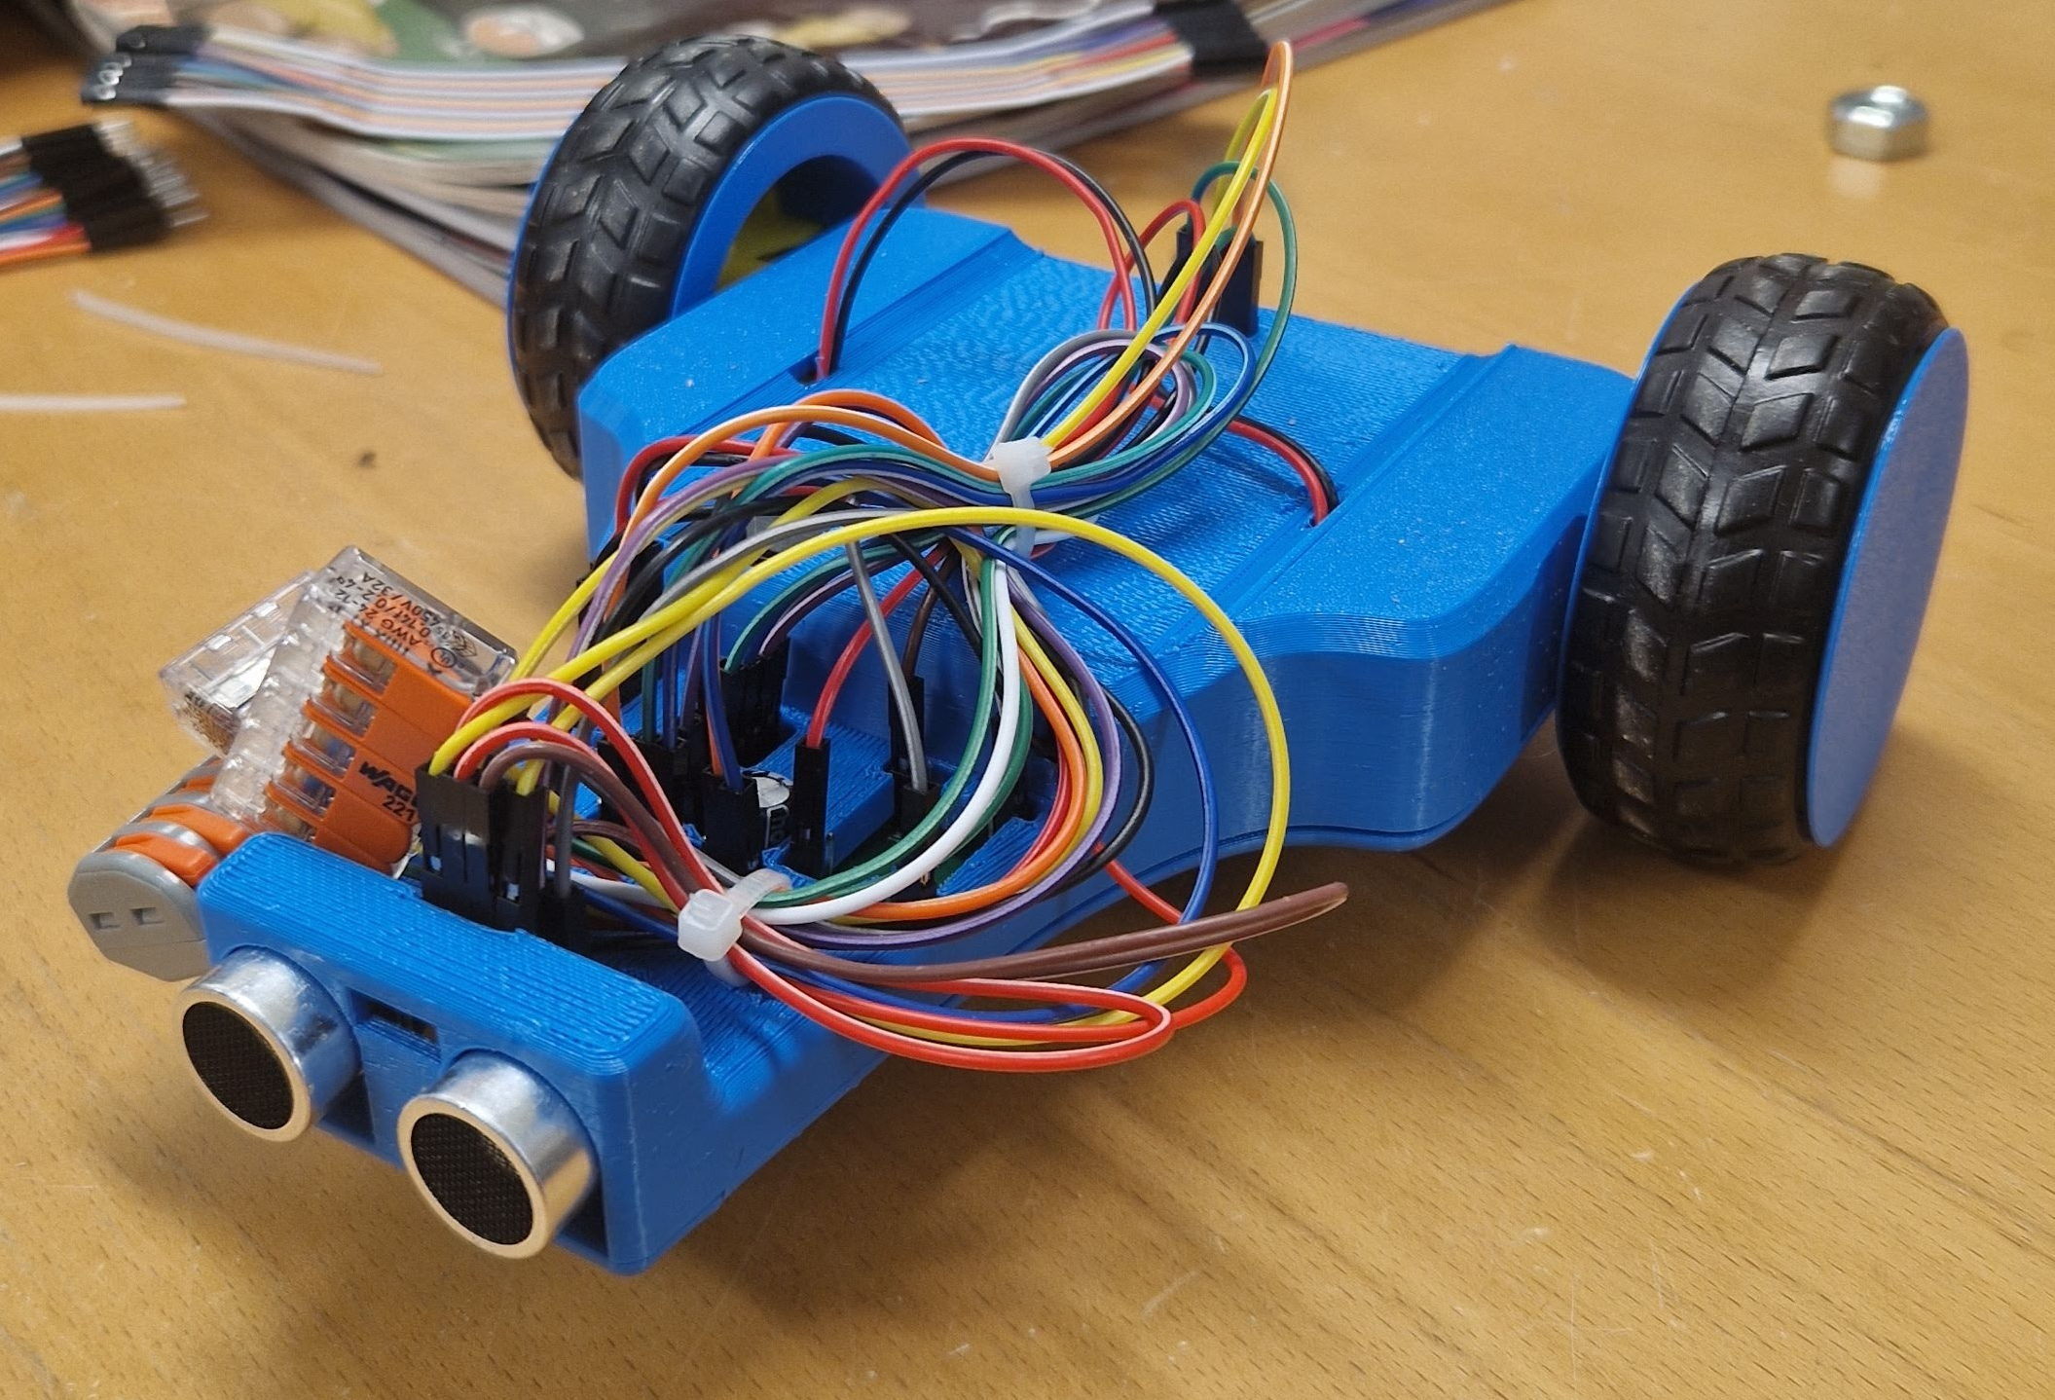

Lisähuomioita
Paristot kestävät aktiivisessa käytössä jopa useita tunteja, kunhan muistat sammuttaa robotin virrat käytön jälkeen. Huomaat paristojen vajenemisen äkkinäisistä yhteyden menetyksistä. Jos haluat ajaa robotilla paljon, suosittelemme hankkimaan ladattavat 1.5 V AA-litiumakut (ei NiMH), joiden hintahaarukka on 20-30 €/4 kpl. Näitä myydään usein usb-c ladattavina, jolloin erillistä laturia ei tarvita.
Voit halutessasi tutustua robotin koodiin, jonka löydät projektikansiosta (Rakenna-oma-mobiilirobotti/Koodit/Mobiilirobotin_koodi/Mobiilirobotin_koodi.ino).
Saat muokata koodia haluamaksesi (omalla vastuulla) ja päivittää täten robotin koodin. Muista kytkeä paristojen virta pois päältä kytkettäessä USB-C kaapelia ESP8266:seen. Löydät lisätietoja koodin asentamiseen omalla tietokoneella projektikansion etusivulta osiosta ”Koodin asennus”.

Kytkentäkaavio
